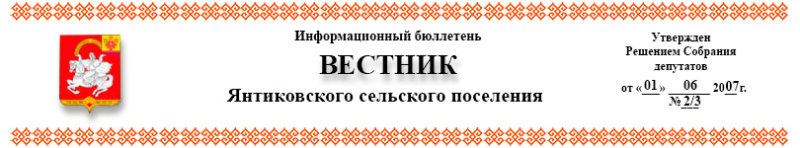
№03 | 01.02.2021г.

«Нарушения требований федерального законодательства при осуществлении организованных перевозок групп детей»
Прокуратурой Яльчикского района во взаимодействии с территориальным отделом Госавтодорнадзора по Чувашской Республике Средне-Волжского МУГАДН ФСНТ проведена проверка исполнения законодательства в сфере обеспечения безопасности при осуществлении организованных перевозок детей автомобильным транспортом в деятельности образовательных организаций Яльчикского района.
В ходе проверки выявлены нарушения требований действующего законодательства в части прохождения водителями предрейсовых и послерейсовых медицинских осмотров, проведения своевременного технического обслуживания школьных автобусов, требований по заполнению путевых листов, ведения сверок с ОГИБДД МВД на предмет участия школьных автобусов в ДТП, нарушения водителями при управлении школьными автобусами ПДД и иные.
По фактам нарушений требований законодательства к прохождению водителями школьных автобусов послерейсовых медицинских осмотров прокуратурой района в отношении директоров двух образовательных организаций района возбуждено 2 дела об административном правонарушении, предусмотренном ч.2 ст.12.31.1 КоАП РФ (осуществление перевозок пассажиров и багажа, грузов автомобильным транспортом и городским наземным электрическим транспортом с нарушением требований о проведении предрейсовых и послерейсовых медицинских осмотров водителей транспортных средств).
Постановлениями территориального отела Госавтодорнадзора по Чувашской Республике Средне-Волжского МУГАДН ФСНТ должностные лица признаны виновными и им назначено наказание в виде штрафов в размере по 5 000 руб.
Кроме того, по фактам выявленных нарушений прокуратурой района 27.01.2021 в адреса директоров 2 образовательных организаций внесены представления об устранении нарушений в сфере безопасности несовершеннолетних при осуществлении школьных перевозок. Акты реагирования находятся на рассмотрении.

Прокурор Яльчикского района

старший советник юстиции С.А.Фирсов

Информационный бюллетень «Вестник Янтиковского сельского поселения Яльчикского района»
отпечатан в администрации Янтиковского сельского поселения Яльчикского района Чувашской Республики Адрес: с. Янтиково, ул. Школьная, д.1. 30 экз.

